**SOAL LATIHAN GENAP 2020**

**MAPEL : IPA**

**KELAS : VII**

**Pilihlah salah satu jawaban diantara a, b, c atau d yang paling tepat pada lembar jawaban!**

1. Satuan struktural dan fungsional terkecil mahluk hidup disebut…  
   A. Gen C. Kromosom  
   B.. Sel D. Jaringan
2. Perhatikan organisasi kehidupan berikut! 1). Organ 4) .Sistem organ 2). Organisme 5) Jaringan

3). Sel

Urutan organisasi kehidupan organisme multiselular dari tingkat terkecil yaitu . . . .

A. 3) – 1) – 5) – 4) – 2)

B. 3) – 4) – 5) –1) – 2)

C. 3) – 5) – 1) – 4) – 2)

D. 3) – 1) – 4) –5) – 2)

1. 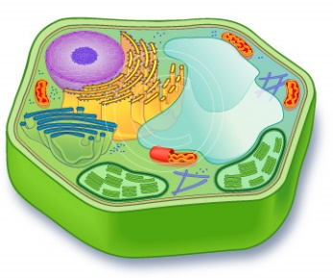Perhatikan gambar berikut ini !

Yang berfungsi sebagai tempat respirasi sel adalah nomor ...

1. 1 B. 2 C. 3 D. 4
2. Organel Sel yang berfungsi sebagai tempat terjadinya sintesis protein adalah...
3. Vakuola C. Ribosom
4. Lisosom D. Sentrosom
5. Perhatikan gambar berikut !

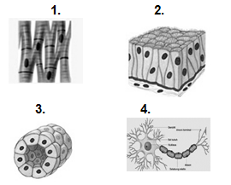

Jaringan yang berfungsi sebagai

pelindung dalam tubuh adalah nomor .

1. 1 dan 2 C. 2 dan 3
2. 3 dan 4 D. 4 dan 1
3. Cermatilah organisme-organisme berikut!

1)   Paramecium 4)   Amoeba

2)   Hydra 5)   Euglena

3)   Spirogya

Organisme uniseluler ditunjukan oleh nomor

A.  1), 2), dan 3) C. 1), 4),dan 5)

B.  2), 3), dan 4) D.  2), 3), dan 5)

1. Setiap sel mempunyai tiga komponen utama yaitu…

A. sitoplasma,inti sel,dan plastida.

B. selaput plasma,sitoplasma,dan mitokondria.

C. selaput plasma,sitoplasma dan inti sel.

D. inti sel,selaput plasma,dan kloroplas

1. Perhatikan data berikut !  
   1). Tulang 4). Daun  
   2). Batang 5). Pankreas  
   3). Akar 6). Hati

9. Organ yang terdapat pada tumbuhan adalah ......

A. 1, 2, 3 C. 1, 4, 6  
B. 2, 3, 4 D. 2, 3, 6

10. Dibawah ini yang merupakan sistem PPernapasan adalah....

1. C.

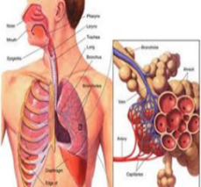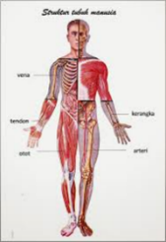

1. D.

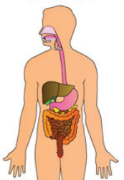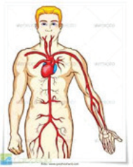

1. Pada ekosistem sawah terdapat komponen sebagai berikut;
2. tanaman padi dan rumput
3. air
4. belalang
5. cacing
6. tanah lumpur
7. udara

komponen abiotik di tunjukan oleh nomor ....

1. 1, 3 dan 5 C. 1, 4 dan 5
2. 2, 4 dan 6 D. 2, 5 dan 6

12.Jika di sawah terdapat seekor burung, tiga petani, 15 ekor belalang,6 ekor katak, 2 ekor ular, dan ada sinar matahari, maka yang disebut individu adalah . . . .

A. 1 ekor burung

B. 15 ekor belalang

C. 6 ekor katak

D. sinar matahar

1. Dalam suatu ekosistem kolam, terdapat beberapa komponen, antara lain

1. Bakteri pengurai 2. Zat organik

3. Ikan herbivora 4. Fitoplankton

5. Ikan karnivora

Dari beberapa komponen-komponen tersebut, dapat disusun suatu rantai makanan. Susunan rantai makanan yang benar adalah . . . .

A. 2 – 4 – 3 – 5 – 1 C. 4 – 2 – 3 – 5 – 1

B. 2 – 3 – 4 – 5 – 1 D. 1 – 2 – 4 – 3 – 5

1. Pada suatu areal terdapat populasi sebagai berikut.

1)  Padi                       5) katak

2)  Burung pipit            6) ulat

3)  Tikus                      7) ular

4)  Belalang

Interaksi yang terjadi antara tikus dan ular adalah….

A. predasi            C. parasit

B. kompetisi       D. netral

15. Perhatikan gambar berikut !

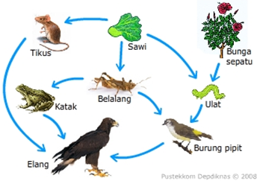

Jumlah rantai makanan jaring-jaring makanan ini adalah ....

A. 4 C. 5

B. 6 D. 7

16. Dalam ekosistem persawahan

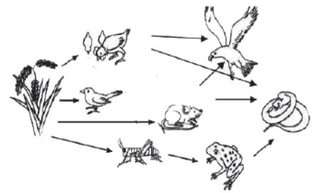terdapat jaring makanan sebagai berikut !

Bila dalam ekosistem tersebut ular habis diburu manusia, maka yang dapat diupayakan manusia agar hama tikus tidak mengganggu pertanian padi adalah

1. Menjaga kelestarian elang
2. Menjaga kelestarian katak
3. Membasmi hama belalang dengan

pestisida

1. Mengusir burung pemakan padi
2. Berdasarkan gambar piramida

makanan tersebut yang menduduki

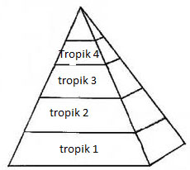 tropic 3 adalah.....

1. Konsumen Tk I
2. Konsumen Tk II
3. Konsumen Tk III
4. Produsen
5. Suatu zat yang menyebabkan

pencemaran disebut ….

1. Polusi C. sampah
2. Polutan D. Limbah
3. Peristiwa masuknya zat atau komponen lainnya ke dalam lingkungan perairan sehingga mutu air terganggu disebut … .
4. Pencemaran air
5. Pencemaran tanah
6. Pencemaran udara
7. Pencemaran suara
8. Perhatikan gambar di bawah ini !

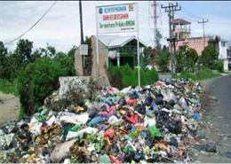

Upaya yang dapat kita lakukan untuk mengatasi permasalahan yang di tunjukan oleh gambar tersebut adalah ....

1. Mengubur sampah organik dan anorganik ke dalam tanah
2. Membakar sampah anorganik tersebut sampai habis
3. Mendaur ulang sampah organik menjadi pupuk
4. Mendaur ulang limbah plastik menjadi bermanfaat
5. Adi menulis rancangan tugas proyeknya dibalik kertas bekas milik ayahnya kegiatan ini menerapkan prinsip ...
6. Reuse C. Reduce
7. Recycle D.  Replace
8. Adanya CO2 yang berlebih di udara dapat menimbulkan … .
9. pemanasan global
10. sesak nafas
11. hujan asam
12. berlubangnya ozon
13. Berikut fungsi ozon di lapisan stratosfer adalah ….  
     A. Pelindung bumi dan panas matahari  
     B. Pelindung bumi dan sinar ultraviolet  
     C. Pelindung bumi dan pengaruh

Gerhana matahari  
 D. Pelindung bumi dan pengaruh bintang

1. Dampak yang timbul jika menggunakan gas CFC pada kulkas, hair spray, dan AC adalah   
    A. Terjadi pencemaran udara di dalam

ruangan rumah  
 B. Terjadi pencemaran udara di

Iingkungan sekitar perumahan  
 C. Munculnya lubang ozon di stratosfer  
 D. Efek rumah kaca

1. Pada proses efek rumah kaca kalor akan terperangkap di bumi sehingga menyebabkan
2. Meningkatnya suhu rata-rata bumi
3. Meningkatnya pelembab udara
4. Menurunnya suhu rata-rata bumi
5. Suhu bumi mengalami perubahan tidak tentu

1. Susunan Litosfer dari dalam hingga ke permukaan Bumi secara berurutan adalah
2. Inti dalam, inti luar, mantel Bumi, kerak Bumi
3. Inti dalam, inti luar, kerak Bumi, mantel Bumi
4. Inti dalam, mantel Bumi, inti luar, kerak Bumi
5. Inti dalam, astenosfer, inti luar, kerak Bumi
6. Nama-nama anggota Tata Surya :
   * + 1. Uranus 5. Neptunus
       2. Bumi 6. Yupiter
       3. Merkurius 7. Venus
       4. Saturnus 8. Mars

Urutan anggota tata surya tersebut dari yang terdekat sampai yang terjauh dari matahari ditunjukkan oleh nomor-nomor

1. 2 – 3 – 5 – 7 – 8 – 6 – 4 – 1
2. 4 – 1 – 7 – 6 – 8 – 2 – 5 – 3
3. 1 – 2 – 4 – 6 – 7 – 5 – 3 – 2
4. 3 – 7 – 2 – 8 – 6 – 4 – 1 – 5
5. Perhatikan gambar susunan anggota Tatasurya berikut !

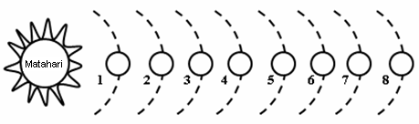

Asteroid merupakan planet kecil planet kecil yang mengorbit di antara orbit planet bernomor ….

1. ( 1 ), dan ( 2 ) C. ( 2 ), dan ( 3 )
2. ( 3 ), dan ( 4 ) D. ( 4 ), dan ( 5 )
3. Perhatikan gejala alam berikut ini :
4. terjadinya siang dan malam
5. perbedaan lamanya malam dengan siang
6. gerak semu tahunan matahari dari utara ke selatan
7. Adanya Perbedaan waktu
8. Adanya perbedaan musim
9. Adanya gerak semu harian matahari

Yang merupakan akibat dari rotasi bumi ...

1. 1, 2, 4 C. 1, 4, 6
2. 2, 3, 4 D. 1, 4, 6
3. Perhatikan gambar berikut !

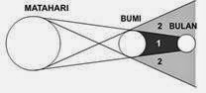

1) Bayang-bayang bernomer 1 disebut

umbra   
2) Bayang-bayang bernomer 2 disebut

penumbra   
3) Gambar tersebut merupakan gerhana

bulan   
Pernyataan yang benar adalah ….   
A. 1, 2, dan 3  C. 1 dan 2   
B. 1 dan 3  D. 2 dan 3